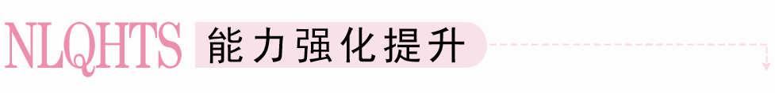
一、选择题
1．在空间直角坐标系中，在z轴上的点的坐标可记为( )
A．(0，b,0) B．(a,0,0)
C．(0,0，c) D．(0，b，c)
[答案] C
2．已知点A(1，－3,4)，则点A关于y轴的对称点的坐标为( )
A．(－1，－3，－4) B．(－4,1，－3)
C．(3，－1，－4) D．(4，－1,3)
[答案] A
3．点P(－1,2,3)关于xOz平面对称的点的坐标是( )
A．(1,2,3) B．(－1，－2,3)
C．(－1,2，－3) D．(1，－2，－3)
[答案] B
4．已知点A(－3,1,5)与点B(4,3,1)，则AB的中点坐标是( )
A．(，1，－2) B．(，2,3)
C．(－12,3,5) D．(，，2)
[答案] B
5．点P(0,1,4)位于( )
A．y轴上 B．x轴上
C．xOz平面内 D．yOz平面内
[答案] D
[解析] 由于点P的横坐标是0，则点P在yOz平面内．
6．点A在z轴上，它到点(3,2,1)的距离是，则点A的坐标是( )
A．(0,0，－1) B．(0,1,1)
C．(0,0,1) D．(0,0,13)
[答案] C
[解析] 设A(0,0，c)，则＝，解得c＝1.所以点A的坐标为(0,0,1)．
7．△ABC的顶点坐标是A(3,1,1)，B(－5,2,1)，C(－，2,3)，则它在yOz平面上射影图形的面积是( )
A．4 B．3
C．2 D．1
[答案] D
[解析] △ABC的顶点在yOz平面上的射影点的坐标分别为A′(0,1,1)，B′(0,2,1)，C′(0,2,3)，△ABC在yOz平面上的射影是一个直角三角形A′B′C′，容易求出它的面积为1.
8．空间直角坐标系中，点A(3,2，－5)到x轴的距离d等于( )
A. B.
C. D.
[答案] B
[解析] 过A作AB⊥x轴于B，则B(3,0,0)，则点A到x轴的距离d＝|AB|＝.
二、填空题
9．点M(1，－4,3)关于点P(4,0，－3)的对称点M′的坐标是________．
[答案] (7,4，－9)
[解析] 线段MM′的中点是点P，则M′(7,4，－9)．
10．在空间直角坐标系中，点M的坐标是(4,5,6)，则点M关于y轴的对称点在坐标平面xOz上的射影的坐标为________．
[答案] (－4,0，－6)
[解析] 点M关于y轴的对称点是M′(－4,5，－6)，则点M′在坐标平面xOz上的射影是(－4,0，－6)．
11．在△ABC中，已知A(－1,2,3)，B(2，－2,3)，C(，，3)，则AB边上的中线CD的长是________．
[答案]
[解析] 由题可知AB的中点D的坐标是D(，0,3)，
由距离公式可得
|CD|＝＝.
12．在空间直角坐标系中，正方体ABCD—A₁B₁C₁D₁的顶点A(3，－1,2)，其中心M的坐标为(0,1,2)，则该正方体的棱长为________．
[答案]
[解析] |AM|＝
＝，∴对角线|AC₁|＝2，
设棱长x，则3x²＝(2)²，∴x＝.
三、解答题
13．已知点A(1，－2,11)，B(4,2,3)，C(6，－1,4)，试判断△ABC的形状．
[分析] 求出三角形边长，利用三边的关系来判断其形状．
[解析] 由题意得：
|AB|＝＝，
|BC|＝＝，
|AC|＝＝.
∵|BC|²＋|AC|²＝|AB|²，
∴△ABC为直角三角形．
14．如图，三棱柱ABC－A₁B₁C₁中，所有棱长都为2，侧棱AA₁⊥底面ABC，建立适当坐标系写出各顶点的坐标．
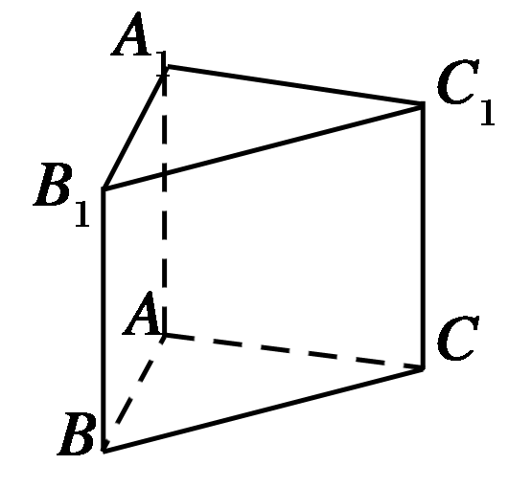
[分析] 题中给出了三棱柱的棱长，要求各顶点的坐标，可以作出两两垂直的三条线分别为x、y、z轴建立空间直角坐标系，然后确定各点坐标．
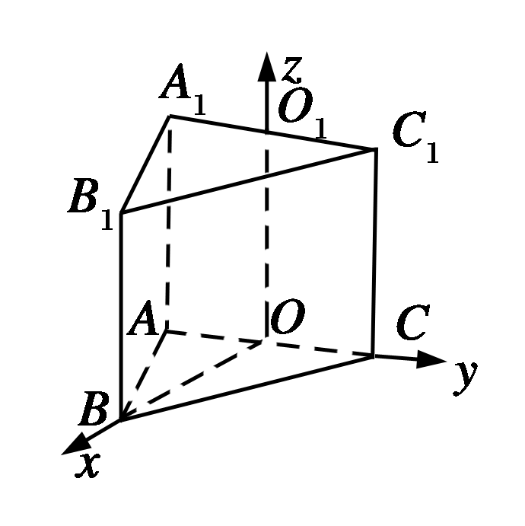
[解析] 取AC的中点O和A₁C₁的中点O₁，可得BO⊥AC，分别以OB、OC、OO₁所在直线为x、y、z轴建立空间直角坐标系．
因为三棱柱各棱长均为2，所以OA＝OC＝1，OB＝，
可得A(0，－1,0)，B(，0,0)，C(0,1,0)，A₁(0，－1,2)，B₁(，0,2)，C₁(0,1,2)．
15．长方体ABCD－A₁B₁C₁D₁中，AB＝BC＝2，D₁D＝3，点M是B₁C₁的中点，点N是AB的中点．建立如图所示的空间直角坐标系．
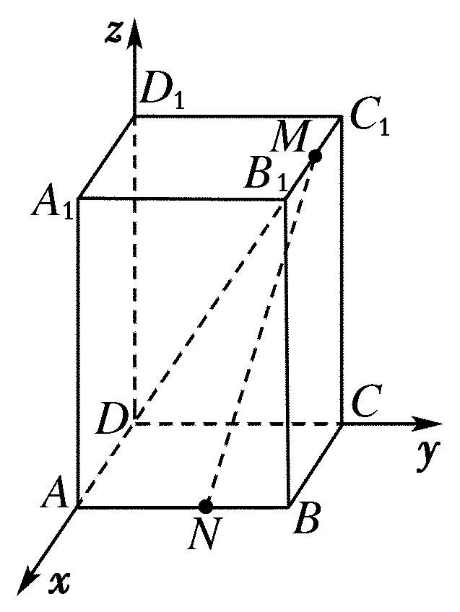
(1)写出点D，N，M的坐标；
(2)求线段MD，MN的长度．
[分析] (1)D是原点，先写出A，B，B₁，C₁的坐标，再由中点坐标公式得M，N的坐标；(2)代入空间中两点间距离公式即可．
[解析] (1)因为D是原点，则D(0,0,0)．
由AB＝BC＝2，D₁D＝3，
得A(2,0,0)，B(2,2,0)，C(0,2,0)，B₁(2,2,3)，C₁(0,2,3)．
∵N是AB的中点，∴N(2,1,0)．
同理可得M(1,2,3)．
(2)由两点间距离公式，得
|MD|＝＝，
|MN|＝＝.
16．如下图所示，正方形ABCD，ABEF的边长都是1，并且平面ABCD⊥平面ABEF，点M在AC上移动，点N在BF上移动．若|CM|＝|BN|＝a(0<a<)．
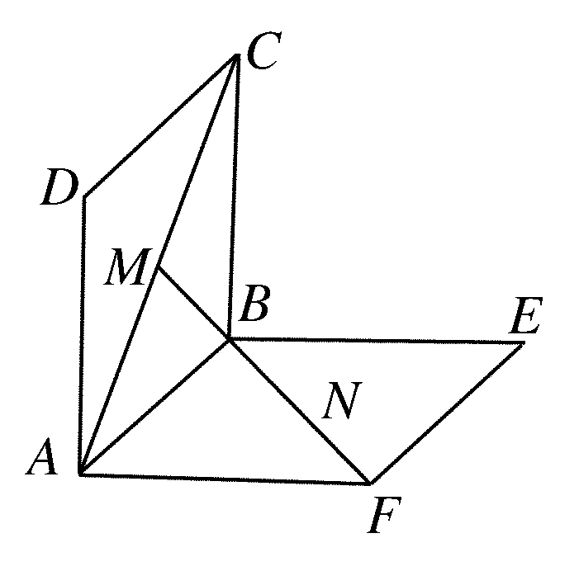
(1)求MN的长度；
(2)当a为何值时，MN的长度最短？
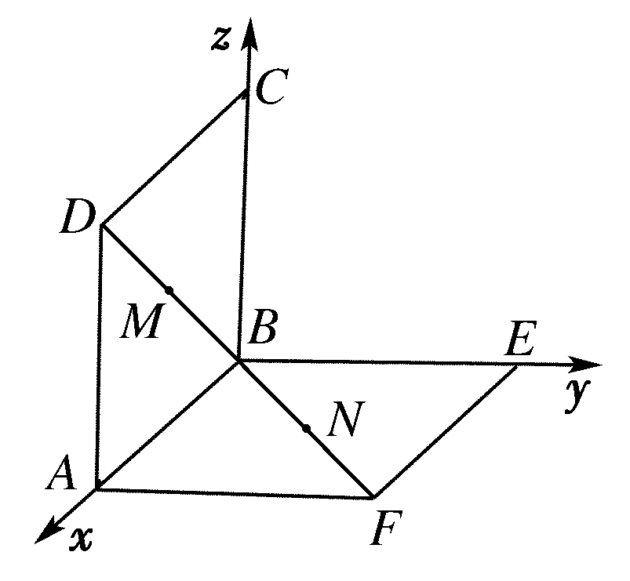
[解析] 因为平面ABCD⊥平面ABEF，且交线为AB，BE⊥AB，所以BE⊥平面ABCD，所以BA，BC，BE两两垂直．取B为坐标原点，过BA，BE，BC的直线分别为x轴，y轴和z轴，建立如图所示的空间直角坐标系．
因为|BC|＝1，|CM|＝a，点M在坐标平面xBz内且在正方形ABCD的对角线上，所以点M(a,0,1－a)．
因为点N在坐标平面xBy内且在正方形ABEF的对角线上，|BN|＝a，所以点N(a，a,0)．
(1)由空间两点间的距离公式，得
|MN|＝
＝，
即MN的长度为.
(2)由(1)，得|MN|＝＝.
当a＝(满足0<a<)时，取得最小值，即MN的长度最短，最短为.

